Міністерство освіти і науки України

Національний університет «Львівська політехніка»

Кафедра систем штучного інтелекту



**Звіт**

**про виконання лабораторних та практичних робіт блоку № 1**

На тему: «Програмування: алгоритм, програма, код. Системи числення. Двійкова система числення. Розробка та середовище розробки програми.»

***з дисципліни:*** «Основи програмування»

до:

Практичних Робіт до блоку № 1

**Виконав(ла):**

Студент групи ШІ-11

Яровой Павло Олегович

# **Тема роботи:**

Програмування: алгоритм, програма, код. Системи числення. Двійкова система числення. Шістнадцяткова система числення. Розробка та середовище розробки програми.

# **Мета роботи:**

Використати на практиці знання про системи числення, ознайомитись, завантажити та налаштувати всі необхідні програми для комфортного подальшого виконання завдань у майбутніх роботах з програмування та організації роботи.

**Теоретичні відомості**

**Теми:**

1. Ознайомлення з Draw.io.
2. Реєстрація та ознайомлення з Trello.
3. Console Commands в Linux.
4. Visual Studio Code, налаштування рошрення для C++, Дебагер для C++. Запуск першої програми.
5. Ознайомлення з мовою C++
6. GitHub реєстрація, підключення. Pull request.
7. Git та команди.
8. Реєстрація та ознайомлення з Algotester
9. Ознайомлення з системами числення та практика з роботою в двійковій системі числення

**Опрацювання завдань:**

**Тема №1:** Ознайомлення з Draw.io

***Джерела***: <https://www.drawio.com/doc/>

**Що опрацьовано:**

Навчився створювати блок-схеми

Створив блок-схеми до кожної програми, призначеної для епіку

**Витрачений час:** 20 хвилин

**Статус:** ознайомлений

**Тема №2:** Реєстрація та ознайомлення з Trello

***Джерела***:

[https://trello.com/guide/create-project#create-a-board](https://trello.com/guide/create-project" \l "create-a-board)

**Що опрацьовано:**

Приєднався до дошки для відстежування прогресу своєї роботи запросив туди інших учасників команди.

Додав завдання, які потрібно виконати, виконані, та в процесі

**Витрачений час:** 30 хвилин

**Статус:** ознайомлений

**Тема №3:** Console Commands в Linux

***Джерела***:

<https://www.freecodecamp.org/news/the-linux-commands-handbook/>

<https://www.msys2.org/>

**Що опрацьовано:**

Я опрацював основні команди для роботи з Linux терміналом, практикувався в терміналі MSYS зі створення, редагування, збереження папок та файлів

**Витрачений час:** 50 хвилин

**Статус:** ознайомлений

**Тема №4:** Visual Studio Code, налаштування рошрення для C++, Дебагер для C++. Запуск першої програми

***Джерела***:

<https://code.visualstudio.com/docs/cpp/config-mingw>

<https://www.youtube.com/watch?v=77v-Poud_io&ab_channel=LearningLad>

<https://www.youtube.com/watch?v=2VokW_Jt0oM&ab_channel=ProgrammingKnowledge>

**Що опрацьовано:**

Я встановив VScode, необхідні розширення до нього. Завдяки відео, вказівкам викладачів, та матеріалам з інтернету, я зміг налаштувати компілятор та дебагер для коректної роботи з С++

**Витрачений час:** 30 хвилин

**Статус:** ознайомлений

**Тема №5:** Ознайомлення з мовою C++

***Джерела***:

<https://www.youtube.com/watch?v=Lo1UKhw52ig&list=PL7vq4D0vOpQa9WaLe7btV01eixBUZ6-Ve>

<https://www.youtube.com/watch?v=s67e7rWK7fU&list=PL7vq4D0vOpQa9WaLe7btV01eixBUZ6-Ve&index=2>

<https://www.youtube.com/watch?v=5MgT9H-y1ZU&list=PL7vq4D0vOpQa9WaLe7btV01eixBUZ6-Ve&index=3>

<https://www.youtube.com/watch?v=TSj_CSb24fw&list=PL7vq4D0vOpQa9WaLe7btV01eixBUZ6-Ve&index=4>

<https://www.youtube.com/watch?v=uKwIf-Rlq_s&list=PL7vq4D0vOpQa9WaLe7btV01eixBUZ6-Ve&index=5>

<https://www.youtube.com/watch?v=LYIPTmN37SU&list=PL7vq4D0vOpQa9WaLe7btV01eixBUZ6-Ve&index=6>

<https://www.youtube.com/watch?v=LXsUHdsDWW4&list=PL7vq4D0vOpQa9WaLe7btV01eixBUZ6-Ve&index=7>

<https://www.youtube.com/watch?v=qUX4xCRB8FM&list=PL7vq4D0vOpQa9WaLe7btV01eixBUZ6-Ve&index=8>

**Що опрацьовано:**

Вивчив базові команди в C++, щоб виконати практичні завдання, вивчив типи даних, циклів, умов та масивів.

Навчився використовувати їх для вирішення різного типу задач.

**Витрачений час:** 6 години

**Статус:** ознайомлений

**Тема №6:** GitHub реєстрація, підключення. Pull request

***Джерела***:

<https://docs.github.com/en/get-started/quickstart/set-up-git>

**Що опрацьовано:**

Зареєструвався на GitHub і під’єднав його до свого локального репозиторію через ssh ключ, створив та вніс зміни в документ, зробив коміт, запросив пул реквест.

**Витрачений час:** 2 години

**Статус:** ознайомлений

**Тема №7:** Git та команди

***Джерела***:

<https://git-scm.com/book/en/v2/Getting-Started-Getting-Help>

<https://www.msys2.org/docs/git/>

**Що опрацьовано:**

Опрацював основні команди системи контролю версій git, навчився працювати з git через msys.

**Витрачений час:** 3 години

**Статус:** ознайомлений

**Тема №8:** Реєстрація та ознайомлення з Algotester

***Джерела***:

<https://algotester.com/uk>

**Що опрацьовано:**

Я зареєструвався на алготестері і виконав там свої перші завдання.

Зрозумів принцип роботи з алготестером.

**Витрачений час:** 1 година

**Статус:** ознайомлений

**Тема №9:** Ознайомлення з системами числення та практика з роботою в двійковій системі числення

***Джерела***:

<https://www.youtube.com/watch?v=pMhnNDWh8s0&ab_channel=AndyMath>

<https://www.geeksforgeeks.org/binary-division/>

<https://youtu.be/pMhnNDWh8s0?si=STxo9NM2yhjeWQAZ>

<https://www.youtube.com/watch?v=mm8veuadHmA&t=193s>

<https://www.youtube.com/watch?v=xTmvZvicrXs&t=63s>

**Що опрацьовано:**

Навчився базовим операціям з двійковими числами(додавання, віднімання, множення та ділення).

Навчився переводити числа з одної системи числення в іншу.

**Витрачений час:** 1,5 годин

**Статус:** ознайомлений

# **Виконання роботи:**

*Опрацювання завдання та вимог до програм та середовища:*

1. Theory Education Activities
2. Requirements management and design activities with Draw.io and Google Docs
3. Lab# Configuration: Trello
4. Lab# Configuration: Linux Console Commands
5. Lab# Configuration: Visual Studio Code
6. Lab# Configuration: VSC C/C++ Extensions, IntelliSense, Code Runner
7. Lab# Configuration: GitHub
8. Lab# Configuration: Git
9. Lab# Configuration: Algotester
10. Lab# Configuration: Create Own Git Repo and Exchange Files with Teammate
11. Experimental Exercises Activities - Run First Program
12. Experimental Exercises Activities - Binary Calculations
13. Result Documentation Report and Outcomes List Placement Activities
14. Results Evaluation and Release

*Дизайн та планована оцінка часу виконання завдань:*

Програма №1: Складний відсоток

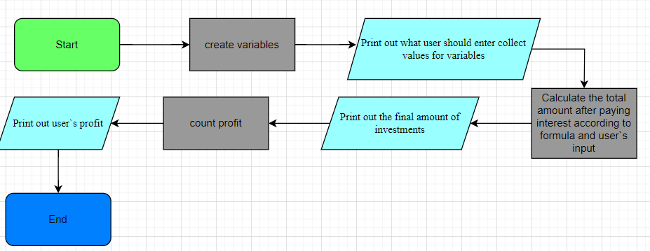

Розглянути синтаксис printf і scanf. Використати їх в написанні програми.  
 Плановий час на реалізацію: 35 хв

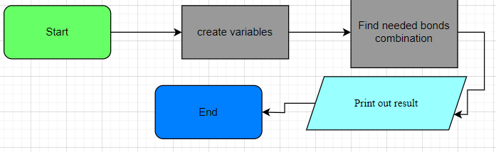Програма №2: Депутатські гроші

Врахувати умови задачі, коректно визначити кількість купюр.

Плановий час на реалізацію: 20хв

*Конфігурація середовища до виконання завдань:*

1) Draw.io

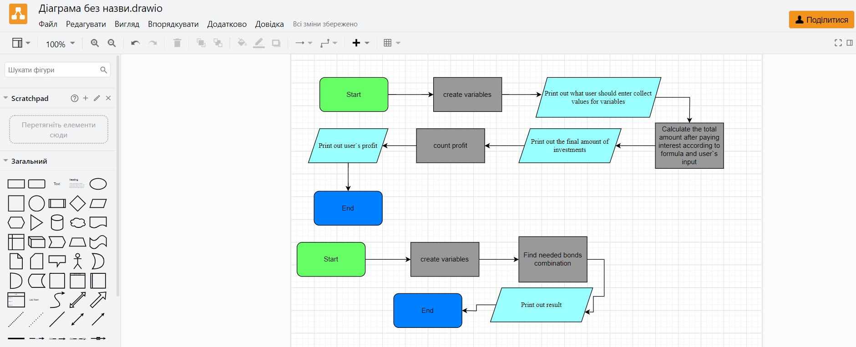

Зареєструвався на Draw.io, налаштував збереження на гугл диск і створив діаграму для своїх програм.

Затрачений час: 20хв

2) Trello

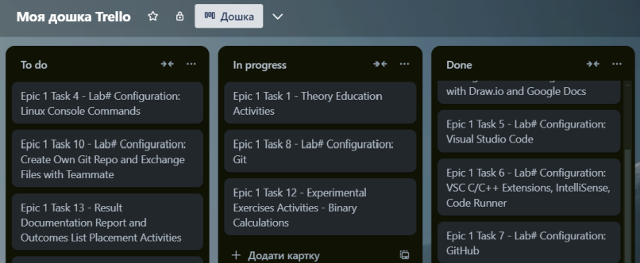

Заряєструвався на Trello, створив картки для завдання з першого епіка, визначаючи ступінь готовності цих завдань.

Затрачений час: 15 хв

Налаштував MSYS, навчився користуватися основними лінукс командами.

Затрачений час: 3 години

3) MSYS. Linux Console Commands

4) Visual Studio Code

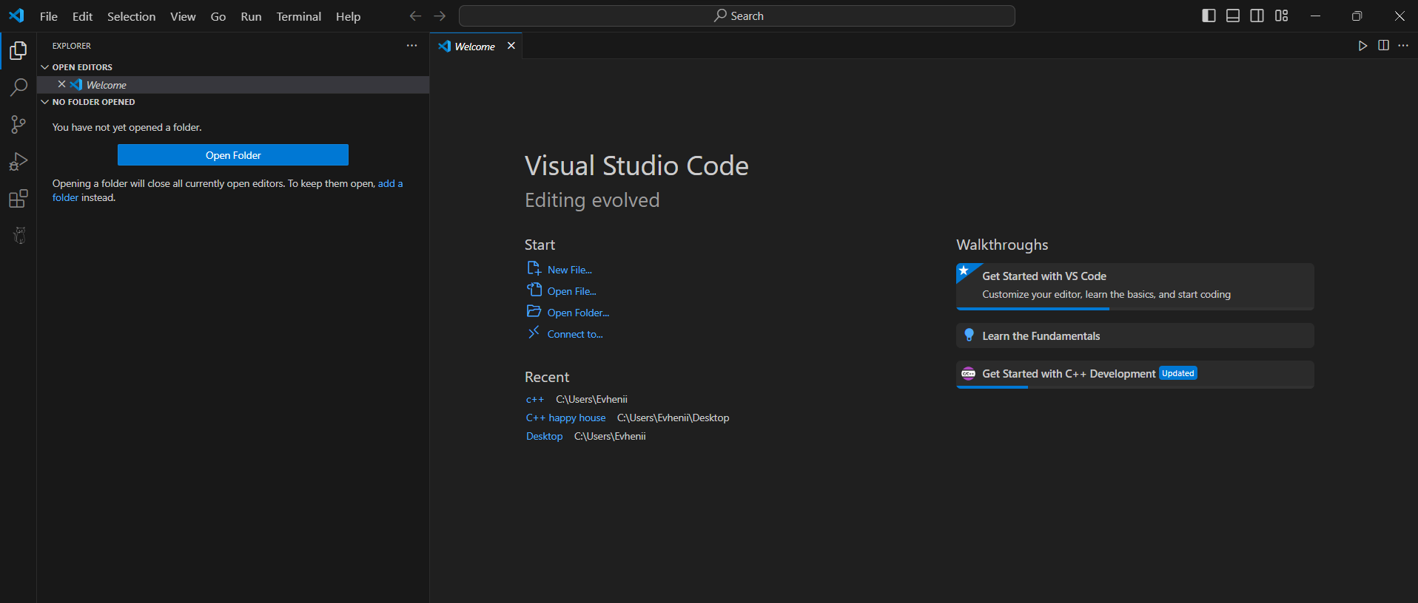

Завантажив VScode

Затрачений час: 15хв

5) Розширення для VS Code, Code runner, Debugger

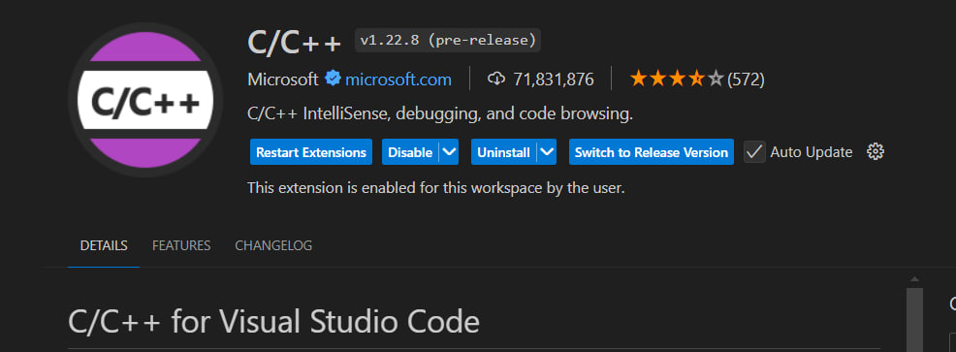

Налаштував середовище для роботи з С/С++ . Встановив необхідні розширення для роботи з С/С++.

6) Запуск Першої Програми

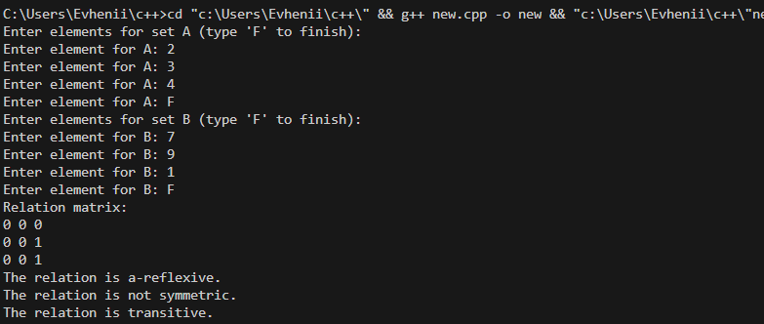

Програма коректно працює.

7) GitHub

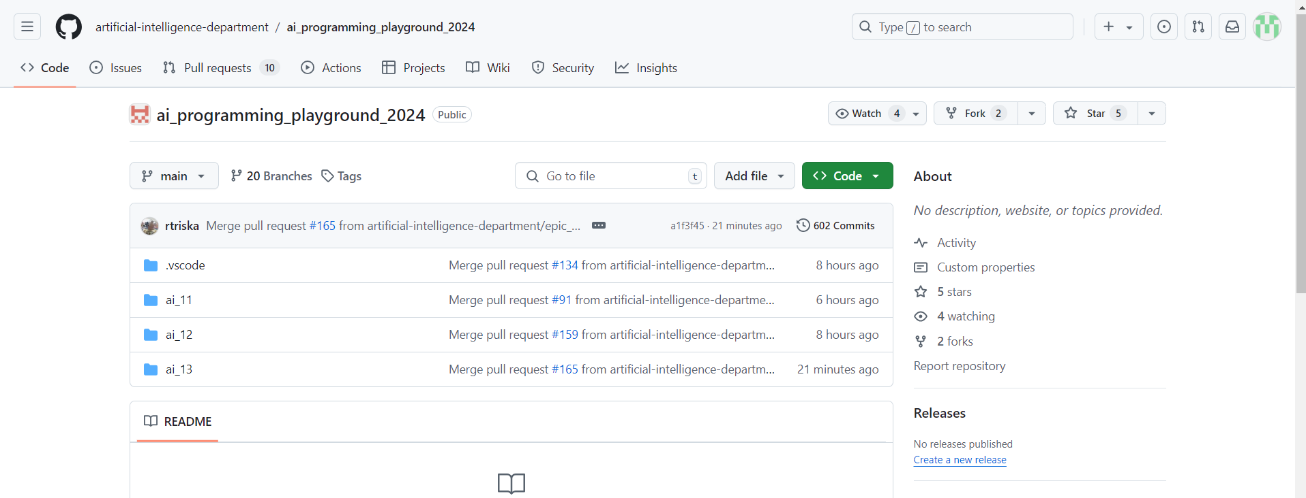

Зареєструвався та налаштував GitHub, приєднався до репозиторію.

Затрачений час: 20 хв  
  
8) Git

Я розібрався з командами лінукса, створив локальний репозиторій, поєднав його через ssh-ключ із загальним репозиторієм. Створив свою папку, додав і запушив файли на загальний репозиторій. Затрачений час: 3 години

9) Algotester

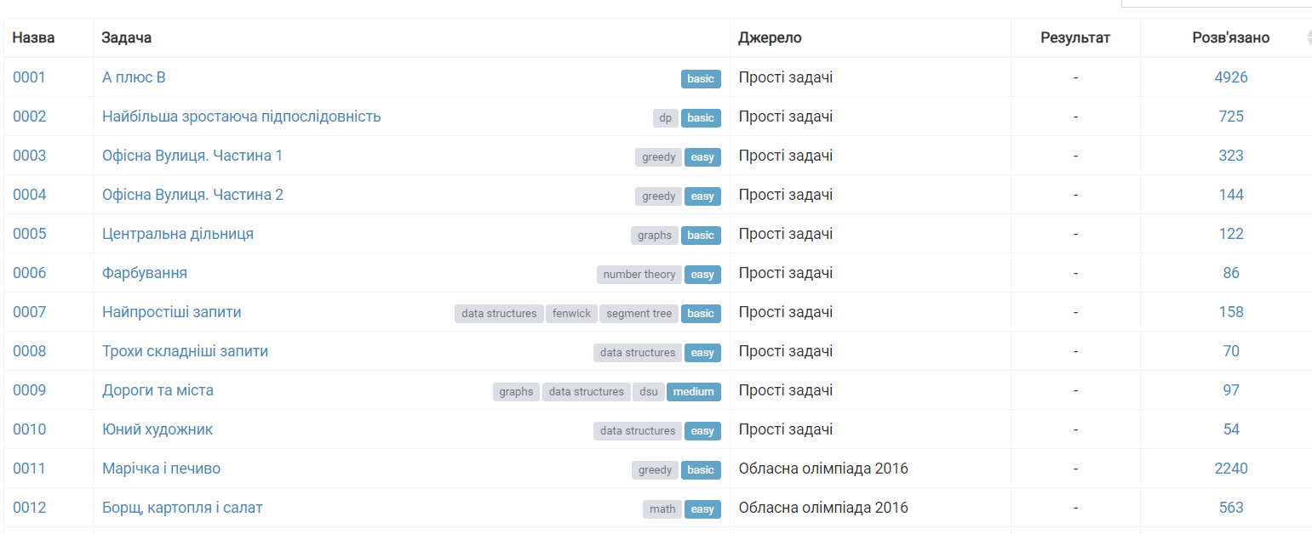

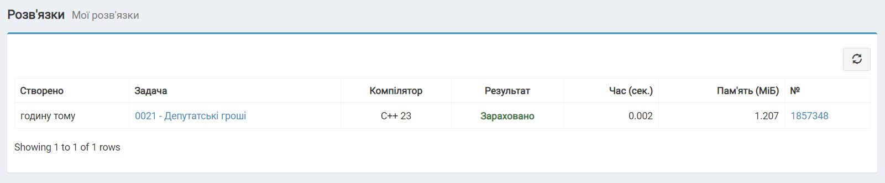

Я зареєструвався на алготестері, для практики спробував зробити трохи завдань

10) Own Git Repo

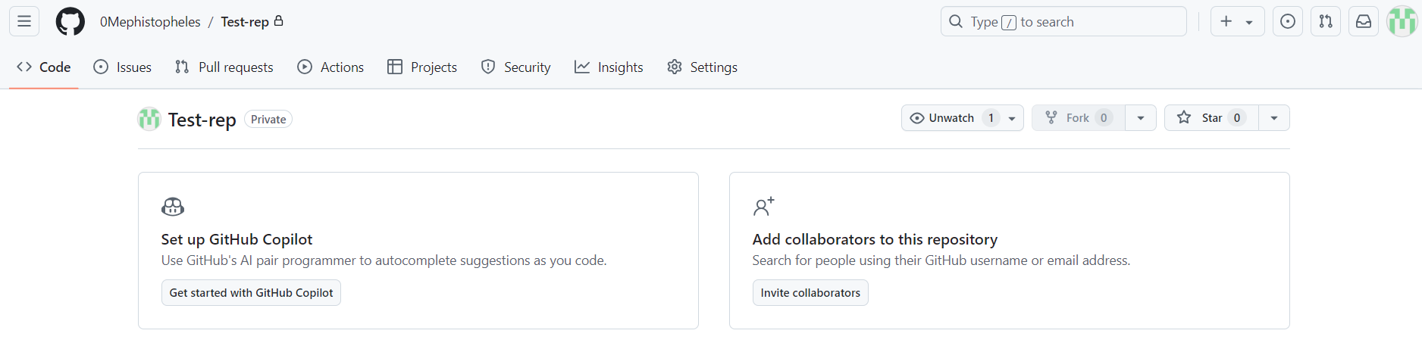

Створив приватний репозиторій на гітхабі

11) Бінарні обчислення

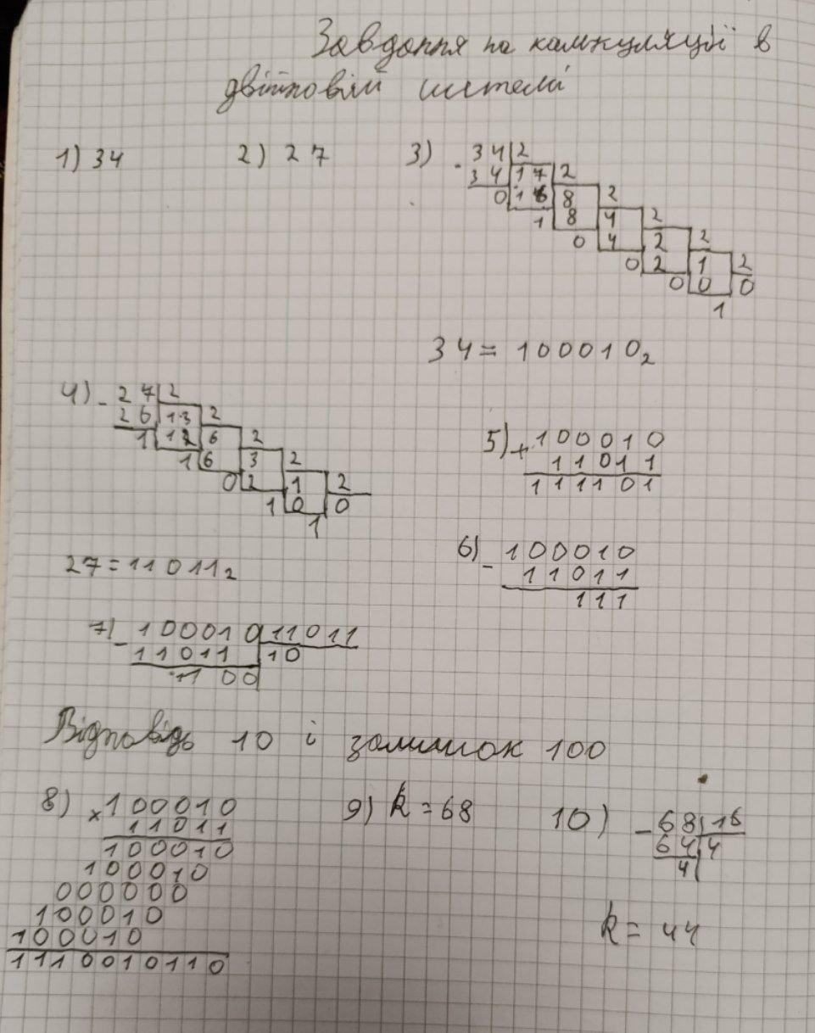

**Код програм з посиланням на зовнішні ресурси:**

Програма №1 Складний відсоток: обрахунок загальної суми депозиту і прибутку в залежності від даних введених користувачем.

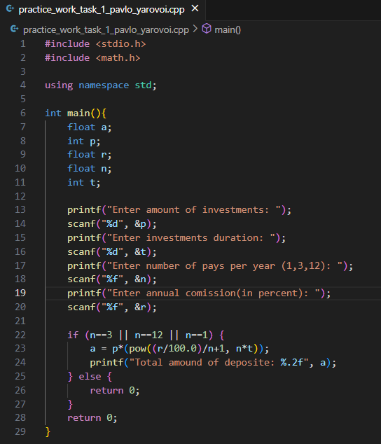

Результат:

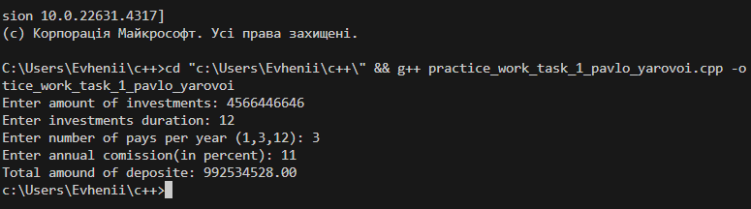

Час затрачений на виконання завдання: 25 хв

Програма №2 Часто-густо громадяни намагаються з’ясувати, наскільки багатими є депутати. Дехто вірить, що матеріальні статки окремих депутатів є необмеженими.

Тож уявіть собі депутата, у якого є необмежена кількість купюр усіх номіналів (1, 2, 5, 10, 20, 50, 100, 200 та 500 гривень). Він хоче придбати подарунок для своєї тещі, що коштує n гривень.

Незважаючи на те, що наш герой-олігарх є нескінченно багатим, він також є нескінченно скупим та педантичним. Саме тому він хоче оплатити покупку готівкою без решти. Яка мінімальна кількість купюр йому для цього знадобиться?

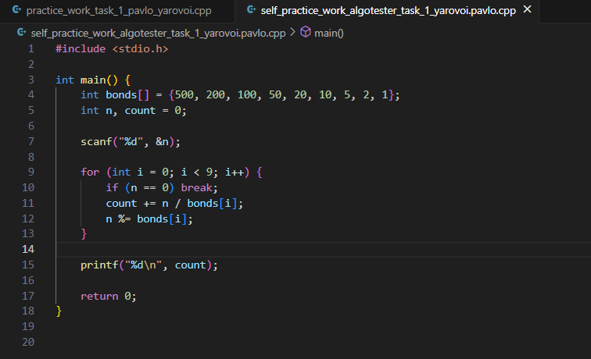

Результат:

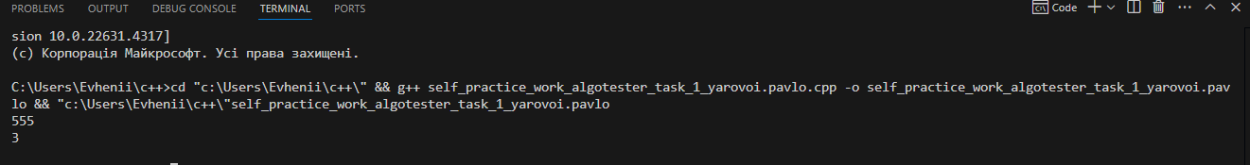

Час затрачений на виконання завдання: 15 хв

Робота з командою:

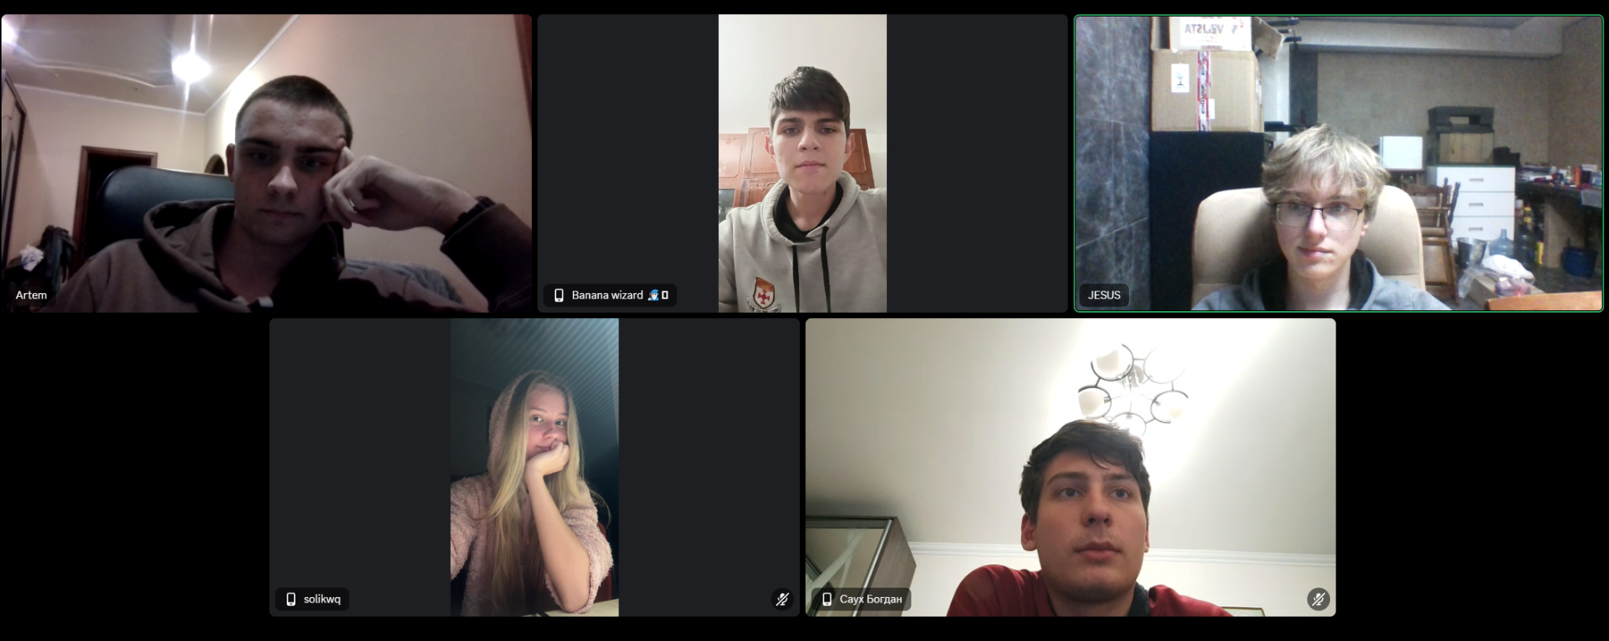

Фото зустрічі з діскорду, на якій ми з командою обговорили основні проблеми налаштування гіт та гітхабу, а також створили гілки та папки.

Висновок:

На цьому епіку я дізнався багато нового. Завдяки йому я заглибився в мову C++, дізнався про Algotester, trello, draw.io а також багато нового про системи числення. Налаштував середовище написання програм(VS Code). Написав свою першу програму. Та зробив декілька задач за допомогою коду. Навчився складати блок-схеми для цих програм. Поєднав гіт та гітхаб, хоча до цього епіку навіть не знав про їхнє існування. Розібрався з лінукс командами. Також я навчився працювати з системами числення, проводити над ними арифметичні операції та перетворювати з одної системи числення в іншу. Впродовж епіку ми з командою обговорювали різні завдання та допомагали одне одному. Це дало додатковий досвід роботи в команді, який в майбутньому мені знадобиться.